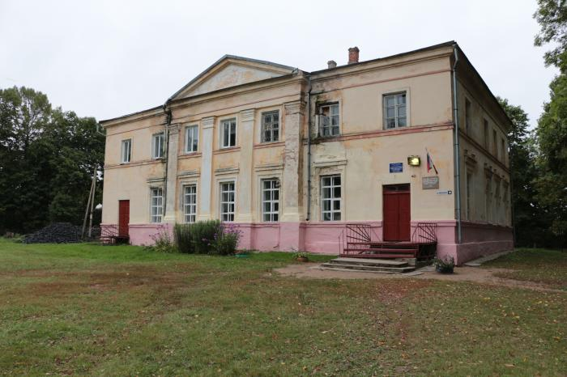 | 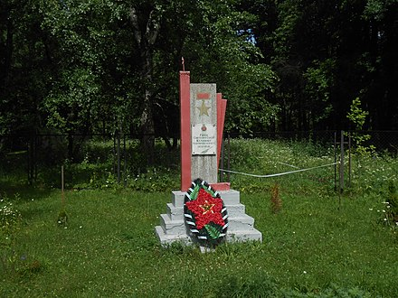 | 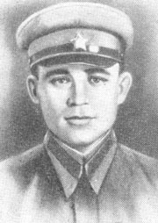

Название познавательного маршрута | «По местам воинских захоронений»  (Смоленская область, Смоленский район)
Ресурсы о регионе в районе маршрута | http://syrlipkishkola.ru/index/informacija_o_shkole/0-2  https://warheroes.ru/hero/hero.asp?Hero_id=8857  http://smolfond-mira.ru/karta/  https://nasledie.admin-smolensk.ru/usadby/syr-lipki-syrokorenskie-lipki/syrokorenskie-lipki-a-lapikova/
Предполагаемая целевая аудитория | Обучающиеся организаций дополнительного образования по туристско-краеведческому направлению; участники проектов этого направления, участники детско-юношеского военно-патриотического движения, кадетские классы и классы пожарно-спасательного профиля, организованные группы детей из других регионов.  Дополнительно:  Обучающиеся общеобразовательных организаций возрастом 12–17 лет. Ступени образования: 6–11 класс, в том числе с углубленным изучением предметных областей «География», «История России», «История Смоленщины».  Степень интеллектуальной, эмоциональной, физической, сенсорной нагрузки - высокая.
Сезонность | Маршрут может быть реализован круглогодично, в зимнее время возможно прохождение на лыжах.
Ключевые направления  (теги) | #История #Родной край #Военная история Смоленщины
Маршрут интегрируется в образовательные программы | Возможные образовательные и воспитательные эффекты:  - в рамках волонтерской деятельности;  - в рамках внеурочной деятельности: научно-историческое, индивидуальный проект;  - дополнительные общеобразовательные программы (туристско-краеведческой направленности);  - программы воспитания /воспитательной работы:  познавательные (развитие познавательных интересов, накопление знаний, формирование умственных способностей), ценностно-ориентационные (формирование убеждений и взглядов, нравственных и иных норм жизни), общественные (взаимодействие в коллективе, умение работать в группе, разрешение возникающих конфликтов, свое мнение), формирование сознания личности (взглядов, убеждений, идеалов); организация деятельности, общения, опыта общественного поведения; стимулирование и мотивация деятельности и поведения, исследовательская и проектная деятельность.  Образовательные и воспитательные эффекты: воспитание в обучающихся самостоятельности в принятии решении, целенаправленности в действиях и поступках, развитие способности к самовоспитанию и саморегулированию.  Прогнозируемые результаты:  - вовлечение в исследовательский процесс, самостоятельная работа с источниками;  - формирование целостной картины исторического развития территории;  - ознакомление с современным процессом реконструкции исторического места;  - развитие интеллектуальных и творческих способностей обучающихся.
Возможный уровень познавательной/образовательной нагрузки | Ознакомительный  Практико-ориентированный  Углубленный в рамках изучения учебного предмета  Исследовательский  Проектировочный
Доступность для детей с ОВЗ и детей-инвалидов | Доступен для обучающихся с ОВЗ при отсутствии противопоказаний к средней физической, интеллектуальной, сенсорной и эмоциональной нагрузке.  Доступность только в составе смешанных групп при сопровождении ассистентом/тьютором.  Маршрут недоступен для лиц, передвигающиеся в инвалидных колясках.
Продолжительность маршрута | 1-2 дня
Протяженность маршрута | 25 км
Населенные пункты маршрута и (или) ключевые объекты (точки) маршрута | - д. Сыр-Липки  В МБОУ «Сыр-Липецкой ОШ» есть уникальный исторический музей, посещение которого станет прекрасным началом похода. Здесь учащиеся могут познакомиться с историй школы и села, в этнографическом отделе большая экспозиция быта селян. Так же в музее есть отдел Великой отечественной войны, где можно узнать и задать вопросы о местах, которые ребята увидят в предстоящем путешествии. Само здание школы тоже весьма необычно. Этот дом - главное здание усадьбы, владельцем которой был  Г.М. Тихановский. Он является типичным памятником усадебной архитектуры середины ХIХ века.  Находится в центре села, на крутом левом берегу р. Жереспея, посреди холмистой местности. От усадьбы у ее южной границы уцелели главный дом на вершине холма, построенный в запоздалых формах классицизма на средства помещика Г.М. Тихановского (1800-1861), и окружающий это здание парк с прудом (2-я треть 19 в.). Под домом через реку перекинут мост, к которому подходит дорога по берегу.  - Обелиск в честь Героя Советского Союза А.А. Куликова, повторившего подвиг А. Матросова.  Памятный знак Герою Советского Союза ефрейтору  А.А. Куликову установлен напротив усадьбы  Г.М. Тихановского в д. Сыр-Липки Смоленского района в сентябре 1973 г. При атаке подразделениями 69-го стрелкового полка важного узла обороны противника в бою у безымянной высоты у д. Солошино А.А. Куликов был ранен. Собрав последние силы, он бросился к амбразуре дзота и своей грудью закрыл ее. Погиб 22 сентября 1943 г. Похоронен в с. Каспля Смоленского района. Звание Героя Советского Союза присвоено посмертно Указом Президиума Верховного Совета СССР от 4 июня 1944 года. Свидетельствует о мужестве воинов Советской Армии, проявленном в боях с немецко-фашистскими захватчиками в годы Великой Отечественной войны 1941 – 1945 гг.  3. д. Солошино. Могила неизвестного советского воина, павшего в бою с фашистами.  Памятник на месте гибели Алексея Куликова  Братская могила 651 советских воинов, погибших в боях с фашистскими захватчиками.  4. д. Переезд. Братская могила и памятник 29-воинам десантникам, погибшим в июле 1941 года. В урочище Курган у д. Переезд  5. д. Спас-Липки. Братская могила воинов Советской Армии, погибших в боях с немецко-фашистскими захватчиками.
Цели и задачи маршрута | Образовательная: Расширить знания обучающихся о событиях Великой Отечественной войны 1941-45 гг.  Воспитательная: Прививать обучающимся любовь к истории родного края и России. Воспитывать уважение к защитникам Смоленщины.  Оздоровительная: Маршрут способствует укреплению здоровья обучающихся.
Образовательные задачи маршрута | - формирование межпредметных связей и умения самостоятельно пользоваться различными источниками с целью выполнения исследовательских работ, закрепление на практике знаний, полученных в процессе изучения предметов «История России», «История Смоленщины»;  - самостоятельное ознакомление с литературными источниками по теме похода (согласно заданного педагогом плана),  - постановка исследовательских задач;  - сбор материала для выполнения исследовательских работ (формы: записи и зарисовки в блокноте, диктофон; фото и видеосъемка),  - подготовка группового или индивидуального исследовательского проекта и его защита (на уроке, конкурсе, олимпиаде и т.д.).  Для обучающихся старшего школьного возраста применяются личностное общение и учебно-профессиональная деятельность, вовлечение в рассуждение, беседу, размышление, учебное проектирование  По окончанию маршрута предлагается оформить результаты полученных знаний в виде проекта, презентации, выступления.
Программа маршрута | Сбор группы в г. Смоленске. При необходимости завтрак в местах общественного питания. Техника безопасности, инструктаж.  Трансфер в д. Сыр-Липки Смоленского района, Смоленской области.  1-й день (12 км):  Осмотр памятника А. А. Куликова в д. Сыр-Липки, экскурсия в музей МБОУ «Сыр-Липецкая СШ» (по предварительной договорённости), осмотр усадьбы  Г.М. Тихановского.  Выход на маршрут.  МБОУ «Сыр-Липецкая СШ»-д. Солошино- 3.5 км  д. Солошино-д. Переезд- 3км  д. Переезд-р. Жереспея- 5.5км  2-й день (13км)  р. Жереспея-д. Спас-Липки - 5км  д. Спас-Липки-д. Сыр-Липки – 8км
Карта маршрута | 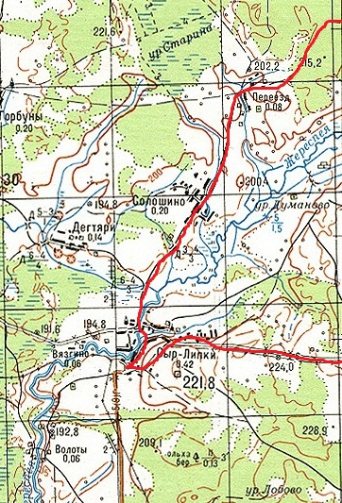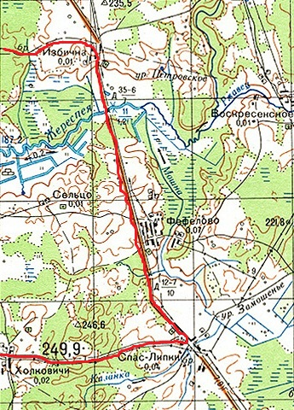  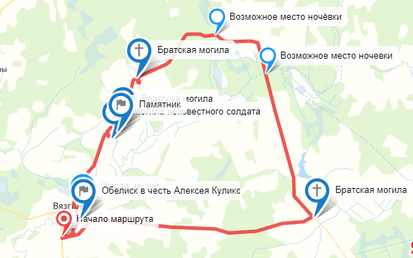
Дополнительные условия | Проезд группы – организованный, на заказном или рейсовом автобусе «Смоленск-Сыр-Липки», «Смоленск-Аполье». Всем участникам заранее ознакомиться с материалами по теме похода.  Всем участникам необходимо иметь необходимое личное снаряжение (рюкзаки, спальные мешки, туристские коврики, посуду, запасную одежду и предметы личной гигиены) и снаряжение для организации быта в полевых условиях: палатки, тенты, костровой инвентарь  Питание группы организуется в полевых условиях согласно составленному меню. В месте ночёвки возможно приготовление пищи на костре, во время ходового дня- сухой паёк.  Педагогу необходимо задать тему исследования до начала маршрута, развить ее в полевых условиях со сбором материала, а затем оформить проект по завершению маршрута.  Картографический материал:  Карта РККА 1941 г. Смоленская область. Витебская область.  1:100000 / http://www.etomesto.ru/map-rkka_n-36-a/

